**Планирование образовательной работы с детьми среднего дошкольного возраста по трудолюбия и ответственности в организованной трудовой деятельности**

Работу выполнил:

Воспитатель МАДОУ «Детский сад №393» г .Пермь

Замараева Русалина Сергеевна

ПЕРМЬ

2025

**СОДЕРЖАНИЕ**

ВВЕДЕНИЕ 3

ТЕОРЕТИКО-МЕТОДИЧЕСКОЕ ОБОСНОВАНИЕ 6

МЕТОДИЧЕСКОЕ СОПРОВОЖДЕНИЕ 11

МЕТОДИЧЕСКИЕ РЕКОМЕНДАЦИИ 19

БИБЛИОГРАФИЧЕСКИЙ СПИСОК 22

ВВЕДЕНИЕ

Современный мир требует от человека быть мобильным, креативным, уметь принимать неординарные решения, в условиях быстро меняющейся ситуации эффективно действовать и находить пути разрешения ситуаций и проблем, умение реализовать себя. А чтобы всего этого добиться, нужно много трудиться. И закладывать основы труда нужно с детства.

Истоки трудового воспитания лежат в дошкольном возрасте, когда ребенок впервые начинает испытывать потребность в самостоятельной деятельности, заявляя о своих намерениях и проявляя себя субъектом своих желаний и интересов. Воспитание этой потребности - одна из центральных задач трудового воспитания детей.

Трудовое воспитание детей дошкольного возраста – дело огромной государственной важности. Уважение к труду и людям труда, трудолюбие необходимо воспитывать с детства.

Содержание образовательной области «Труд» направлено на достижение цели формирования положительного отношения к труду через решение следующих ***задач****:*

– развитие трудовой деятельности;

– воспитание ценностного отношения к собственному труду, труду других людей и его результатам;

– формирование первичных представлений о труде взрослых, его роли в обществе и жизни каждого человека».

***Цели****:*

По желанию детей и в меру их возможностей позволять участвовать в реальном труде взрослых.

Создавать условия для инициативной, разнообразной самостоятельной творческой, продуктивной деятельности детей в свободное время.

***Развитие трудовой деятельности:***

1.Обучать детей порядку одевания и раздевания; формировать умение складывать в определенном порядке снятую одежду. Приучать к опрятности. Привлекать детей к выполнению простейших трудовых действий.

2. Воспитание ценностного отношения к собственному труду, труду других людей и его результатам.

3. Приучать поддерживать порядок в игровой комнате, по окончании игр расставлять игровой материал по местам.

4. Развивать умение совместно с взрослым и под его контролем перед едой ставить хлебницы (без хлеба) и салфетки.

5. Формирование первичных представлений о труде взрослых, его роли в обществе и жизни каждого человека.

6. Воспитывать интерес к труду взрослых. Расширять круг наблюдений детей за трудом взрослых. Обращать их внимание на то, что и как делает взрослый, зачем он выполняет те или иные действия. Поддерживать желание помогать взрослым.

7. В помещении и на участке привлекать внимание детей к тому, как взрослый ухаживает за растениями (поливает) и животными (кормит).

8. Узнавать и называть некоторые трудовые действия (помощник воспитателя моет посуду, приносит еду, меняет полотенца и т. д.

Привлечение ребенка к труду является одним из важных условий всестороннего его развития, формирования у него таких качеств, как трудолюбие, усидчивость, терпение, дисциплинированность, прилежание, бережливость. Воспитатель должен владеть грамотной методикой по трудовому обучению, использовать разные формы, методы в своей работе.

Своевременное трудовое воспитание - эффективное средство подготовки ребенка к школе. Труд должен доставлять удовлетворение и радость. Разумно организованный труд укрепляет физические силы, здоровье ребенка. Труд способствует формированию таких качеств, как сообразительность, наблюдательность, сосредоточенность, тренирует память, внимание, активизирует восприятие. Труд развивает мышление - ребенку приходится сравнивать, сопоставлять предметы и явления, с которыми он имеет дело. Особенно важна роль трудовой деятельности в нравственном воспитании. В труде воспитываются устойчивость поведения, дисциплинированность, самостоятельность, развивается инициатива, умение преодолевать трудности, формируется интерес к качественной работе. Труд объединяет детей, в совместном труде формируются первоначальные коллективистические навыки - умение сообща и дружно работать, помогать друг другу в работе.

Н.К. Крупская в своих работах неоднократно подчеркивала необходимость приучения детей с ранних лет к простейшим, доступным им видам труда, замечая, что таким путем они знакомятся со свойствами материалов, учатся приемам работы с различными инструментами. В труде дети проявляют активность, смекалку, настойчивость, стремление достичь результата, у них формируется желание оказывать посильную помощь взрослым.

Труд детей дошкольного возраста является важнейшим средством воспитания. Весь процесс воспитания детей в детском саду может, и должен быть организован так, чтобы они научились понимать пользу и необходимость труда для себя и для коллектива. Тема формирования, развития трудового воспитания была и останется актуальной для каждого дошкольного учреждения и для каждого человека.

Одно из направлений в социально-коммуникативном развитии - это формирование позитивных установок к различным видам труда и творчества; формирование основ безопасного поведения в быту, социуме, природе (ФГОС ДО п. 2.6).

В пункте 2.7 ФГОС ДО отмечено, что для детей дошкольного возраста (3 года - 8 лет) - ряд видов деятельности реализовывается в самообслуживание и элементарном бытовом труде (в помещении и на улице), конструирование из разного материала, включая конструкторы, модули, бумагу, природный и иной материал. Однако в ФГОС ДО трудовая деятельность не выделена в отдельную образовательную область.

Для успешного решения задач, предусмотренных программой по формированию у детей дошкольного возраста позитивных установок к различным видам труда и творчества, первостепенное значение имеет создание необходимых условий. (ФГОС ДО п. 3.1) Только при хорошей организации ребѐнок испытывает радость труда.

Вопросы трудового воспитания дошкольников на современном этапе являются актуальными для дошкольного воспитания в целом. Современные родители дошкольников огромное внимание уделяют умственному воспитанию детей, подготовке их к обучению в школе и не всегда придают значение трудовому воспитанию в развитии ребенка.

Цель методической разработки: обеспечение методического сопровождения формирования трудолюбия и ответственности у детей среднего дошкольного возраста в трудовой деятельности

Задачи методической разработки:

1. Обосновать актуальность формирования трудолюбия и ответственности в трудовой деятельности
2. Раскрыть состав решаемых в трудовой деятельности образовательных задач
3. Указать особенности развития трудовой деятельности детей среднего дошкольного возраста
4. Указать условия, необходимые для реализации плана образовательной работы в образовательном процессе ДОУ
5. Пояснить и обосновать структуру плана образовательной работы с детьми.
6. Разработать перспективно - тематический план образовательной работы
7. Представить рекомендации педагогам по реализации данного плана

Адресность методической разработки: педагоги дошкольных учреждений

ТЕОРЕТИКО-МЕТОДИЧЕСКОЕ ОБОСНОВАНИЕ

Трудовое воспитание – одно из важнейших направлений воспитательной работы в дошкольной образовательной организации, целью которой, согласно образовательному стандарту дошкольного образования, является формирование разносторонне развитой, творческой личности воспитанника. Роль трудового воспитания в развитии личности ребёнка подчеркивали в своих исследованиях педагоги и психологи: В.А. Сухомлинский, А.В. Запорожец,  Д.Б.  Эльконин,  Н.Д. Левитов, Е.А. Климов.

Трудовое воспитание подразумевает не только формирование трудовых умений и представлений о природе, труда в процессе организации различных видов трудовой деятельности воспитанников, но и формирование правильного эмоционально-положительного отношения к труду, желания трудиться. Согласно концепции непрерывного воспитания детей и учащейся молодежи, трудовое воспитание направлено на формирование ценностного отношения к труду, социальной значимости профессиональной деятельности; выработку нравственных качеств: трудолюбия, ответственности, самостоятельности, конкурентоспособности, инициативности, предприимчивости, стремления к достижению более высоких результатов. При этом, формирование ценностного отношения к труду является наиболее сложной задачей трудового воспитания детей дошкольного возраста, требующей поиска оптимальных средств, методов, приемов .

Личность формируется на протяжении детства в процессе передаче ребенку социального опыта «близкими взрослыми». Данный опыт составляет существо человеческого воспитания и играет «ведущую роль» в психическом развитии подрастающего поколения .

Начинается приобщение к трудовой деятельности уже в дошкольном возрасте, а для того, чтобы дети поняли важность и ценность своей работы для окружающих людей, необходимо им раскрыть ее значение.

Трудовые умения и навыки формируются, развиваются и изменяются в практической деятельности человека, отображает условия и образ его жизни. С раннего детства начинается формирование умений и навыков. И уже в дошкольном возрасте начинает складываться привычный образ поведения, определенные отношения к действительности. Проявления настойчивости, коллективизма, смелости, выдержки, трудовых умений и навыков в дошкольном возрасте формируются прежде всего в игре. Для дошкольника высокое значение имеют простые и доступные виды трудовой деятельности. Ребенок, выполняя некоторые несложные обязанности, приучается любить и уважать труд, чувствовать ответственность за порученное дело. Родители и воспитатели, их определенные требования и личный пример оказывают на ребенка влияние и благодаря этому у него постепенно формируются понятия о том, что можно и чего нельзя, и это начинает предопределять его поведение, закладываться основы чувства долга, выдержки, дисциплины; ребенок приучается давать оценку собственному поведению. Обязанности и правила развивают у дошкольника организованность, систематичность, целеустремленность, аккуратность, настойчивость, дисциплинированность, трудолюбие. Таким образом, решающее влияние на формирование трудовых умений и навыков ребенка оказывает воспитание .

Формирование способностей ребенка, а также усвоение им новых знаний и умений совершается не путем пассивных воздействий воспитателя, а в активной форме в процессе различных видов детской деятельности – труда, игры и т. д. Задача воспитания заключается в том, чтобы как можно правильнее организовывать эту деятельность, придавать нужные ей направления для решения воспитательных задач, обогащать содержание.

У детей дошкольного возраста труд объединен с игрой. В игре у дошкольников может возникнуть необходимость потрудиться: постирать для куклы – дочки ее испачканное платье, вымыть посуду, которой пользовались за столом. Подобные игры побуждают их совершать настоящие трудовые действия. Связь труда с игрой показывается и тогда, когда (в более старшем дошкольном возрасте) во время игры возникает потребность в атрибутах, нужных для изображения взятых на себя ролей: шапочки повара, знаках дорожного движения, фонариках, флажках, и др. Желание наиболее полно воссоздать в игре действия персонажей, и как можно точнее передать свой замысел также побуждает детей включиться в труд .

При неправильном руководстве трудовой деятельностью детей, она долго может продолжаться оставаться на уровне действий, которые интересны ребенку сами по себе. При правильном влиянии воспитателя, у детей понемногу развивается способность ставить цель, заблаговременно планировать и организовывать свою деятельность (подготовить все, что может понадобиться, определить последовательность действий), доводить дело до результата.

Отечественные педагоги выделяют два основных направления работы педагогов по трудовому воспитанию дошкольников:

Первое направление – знакомство с трудом взрослых (формирование первичных представлений о труде взрослых, и его роли в обществе и жизни каждого человека). Здесь возможны различные пути: показ детям разнообразного труда взрослых и объяснение его значения, непосредственная организация совместной деятельности взрослых и детей.

Второе направление – организация труда детей (приобщение детей к доступной им трудовой деятельности: культурно-гигиенические навыки, самообслуживание, общественно – полезный труд, труд в природе, уважение к труду взрослых) .

Определяя содержание обучения детей трудовым умениям, педагогу необходимо учитывать особенности их возраста, воспитательную значимость и доступность предлагаемого содержания труда, санитарно – гигиенические требования к его организации.

Воспитатель, в процессе обучения трудовым навыкам формирует у детей желание выполнять самостоятельно то, что посильно, оказывая помощь, когда дети нуждаются в ней. Нужно помнить, что труд должен доставлять дошкольникам радость, от достигнутых результатов, от своей полезности другим. Поэтому, не следует допускать, чтобы дети переживали огорчение от неудавшихся попыток самостоятельно справиться с делом, так как в данных случаях зарождается неуверенность в своих силах и нежелание трудиться.

В исследованиях В. И. Логиновой, М. В. Крулехт показано, что осуществление задач трудового воспитания целесообразно через формирование представлений о труде взрослых, освоение ребенком целостных трудовых процессов, самостоятельную трудовую деятельность в повседневной жизни. Перечисленные средства трудового воспитания рекомендуется использовать в тесной взаимосвязи в каждой возрастной группе.

В соответствии с ФГОС ДО – трудовое воспитание – одно из важных направлений в работе дошкольных учреждений, главной целью которого является формирование положительного отношения к труду через решение следующих задач:

* формирование позитивных установок к различным видам труда и творчества;
* воспитание ценностного отношения к собственному труду, труду других людей и его результатам; воспитание личности ребѐнка в аспекте труда и творчества;
* развитие творческой инициативы, способности самостоятельно себя реализовывать в различных видах труда и творчества
* формирование первичных представлений о труде взрослых, его роли в обществе и жизни каждого человека
* развитие трудовой деятельности

**Особенности развития трудовой деятельности в средней группе.** В средней группе дети активно овладевают различными трудовыми навыками и приемами труда в природе, хозяйственно-бытового труда и самообслуживания.

На пятом году жизни ребенок может ставить перед собой отдельные реальные цели и добиваться их, но у него еще отсутствуют навыки планирования своей работы. В средней группе расширяется содержание труда детей, большое внимание уделяется умению доводить начатое дело до конца, формирование навыков совместного труда, чувству ответственности за порученное дело.

У детей продолжают развивать интерес к деятельности взрослых, постепенно расширяя круг их представлений.

В воспитании детей большое значение имеет организация их самостоятельного труда. Основным его видом в средней группе остается труд по самообслуживанию. Воспитатель должен всячески поддерживать у детей интерес к этому виду труда, продолжать формировать и совершенствовать трудовые навыки, воспитывать привычку к трудовому усилию. Эти задачи решаются успешней при использовании игровых приемов, при систематическом напоминании и контроле над действиями детей.

Элементарно-бытовой труд начинает занимать значительное место в жизни детей. Основной формой организации этого вида труда являются поручения, которые дают возможность систематически привлекать всех детей к разнообразной трудовой деятельности. Поскольку дети 4-5 лет ещё слабо владеют необходимыми навыками и нуждаются в обучении, поручения даются одному ребёнку или небольшой группе (2-3 детей). Но наряду с этим должны иметь место и коллективные поручения, объединение нескольких детей в общем труде. Усложняется содержание элементарного бытового труда. Его можно организовать в утренние и вечерние часы, а также на прогулке, приучая их поддерживать порядок в групповой комнате и на участке.

С начала года дети могут начинать дежурить по столовой. В первой половине года ребенок один полностью сервирует стол, так как ему трудно согласовывать свои действия с действиями сверстников. Со второй половины года вводятся дежурства по подготовке учебного игрового материала к занятиям. В первые дни пособия расставляет педагог вместе с дежурным, а затем детей приучают делать это самостоятельно.

В средней группе необходимо развивать познавательный интерес к миру взрослых, желание войти в естественные трудовые отношения через оказание действенной помощи, соответствующей детскому возрасту. Взаимодействие и сотрудничество с ребенком ориентировано на развитие его познавательной активности и самостоятельности в труде. Необходимо способствовать приобщению детей к самообслуживанию в процессе режимных моментов в повседневной жизни детского сада. Воспитывать бережное отношение к вещам, предметам и оборудованию (аккуратно вешать и складывать одежду, класть мыло в мыльницу, тщательно выключать воду после умывания)

**Методы для разработки перспективно-тематического плана образовательной работы.**

**Планирование**– это заблаговременное определение последовательности осуществления воспитательно-образовательной работы с указанием необходимых условий, средств, форм и методов.

         Для создания системы в планировании  в дошкольном образовательном учреждении используется несколько различных видов планирования:

1. Перспективный план развития или программа развития ДОУ, составляемый на 3

    года;

2. Годовой план ДОУ;

3. Тематические планы (по основным видам деятельности);

4. Индивидуальные планы специалистов и администрации;

5. Календарное и перспективное планирование  в конкретной возрастной группе

 Главная роль в организации труда дошкольника принадлежит воспитателю. Своим ежедневным кропотливым трудом он реализует программу трудового воспитания.

Большую помощь в этом **оказывает конкретный план**деятельности на каждый день по организации труда дошкольников.

**При планировании важно отметить следующие моменты:**1) указать цель труда (что должен делать и сделать ребенок);

2) определить задачи, которые будут решаться взрослым (обучение действиям, закрепление у детей последовательных действий, упражнение, воспитание положительных взаимоотношений, интереса к труду, умения прилагать усилие, делать работу самостоятельно, правильно и пр.);

3) продумать форму организации труда ребенка (повседневный труд по самообслуживанию, совместный труд со взрослым, поручение, дежурство, труд рядом, общий или совместный труд);

4) наметить основные методические приемы, которые позволят решить образовательную или воспитательную задачу (положительный пример взрослого, ребенка; показ действий; положительная оценка; привлечение ребенка для помощи другому; место педагога в процессе труда);

5) указать оборудование, которое понадобится ребенку в процессе работы;  
6) наметить виды индивидуальной работы по трудовому воспитанию, указать, с кем из детей он будет проводить ее конкретно.

Общаясь с детьми повсеместно, давая им поручения, привлекая к самообслуживанию, воспитатель видит, кто из детей какими навыками владеет, чего им недостает.

Педагог хорошо знает, какой ребенок постоянно отказывается от работы, кто нуждается в помощи или надеется на опеку, у кого обнаруживается большая активность, самостоятельность, интерес к труду.

Содержание труда дошкольников определяется образовательной программой, по которой работает ДОУ. К ее реализации воспитатель подходит постепенно.

Эффективно использование игровых персонажей, позволяющих учить детей ставить цель, выбирать предметы и инструменты, организовывать себе рабочее место, выполнять трудовые действия в верной последовательности; осваивать специальные трудовые умения и способы самоконтроля качества выполнения. Важно хвалить за проявления добросовестности, ответственности, активности и инициативы, стремление помочь взрослым, товарищам, включиться в трудовые дела, сопереживать неудачам ребенка, радоваться его успехам, давать почувствовать детям свою умелость

Основными методами и приемами трудового воспитания являются объяснения и показ воспитателем способов выполнения трудовых действий, приемов использования материалов и орудий. Объяснение воспитателя должно раскрывать детям цель и значимость труда. Важными методами являются игровые ситуации, игровые приемы, поощрение, использование поэтических текстов, потешек, песен. В формировании трудовой направленности детей важную роль также играет чтение художественных произведений. Оно воспитывает у детей положительное эмоциональное отношение к труду.

А также в трудовом воспитании используются следующие методы:

* дидактические игры
* упражнения
* беседа
* просмотр мультфильмов
* рассматривание альбомов
* сюжетно-ролевая игра
* рисование
* загадки

**Условия, необходимые для реализации плана образовательной работы:**

Для успешного решения задач, предусмотренных программой по **трудовому воспитанию дошкольников**, первостепенное значение имеет **создание необходимых условий**. А. С. Макаренко говорил, что только при хорошей **организации** ребенок испытывает радость от **труда**.

**Труд детей** в детском саду многообразен. Это позволяет поддерживать у них интерес к **деятельности**, осуществлять их всестороннее воспитание. Различают четыре основных вида детского **труда** : самообслуживание, хозяйственно – бытовой **труд**, **труд в природе**, ручной **труд**.

Самообслуживание направлено на уход за собой (одевание, раздевание, прием пищи, уборка постели, санитарно-гигиенические процедуры и т. д.). В **средней** группе мы совершенствуем умение одеваться и раздеваться, аккуратно складывать одежду, сушить мокрые вещи, ухаживать без напоминания за обувью. Помимо закрепления ранее усвоенных навыков, провожу работа по формированию более сложных навыков самообслуживания. Это выражается в повышении требований к качеству действий, к **организованному** поведению в процессе ухода за собой, к времени, затрачиваемому на это. Формирую у **детей приемы взаимопомощи**, учу их, как обратиться за помощью к товарищу, как ее оказывать, поблагодарить за услугу.

Хозяйственно- бытовой **труд** направлен на обслуживание коллектива, помощь взрослым в **организации режимных моментов.** Дежурства в **средней** группе вводятся постепенно. Дети сервируют стол, готовят все необходимое для занятий. Для этого в группе **организован уголок дежурного**, в котором есть все необходимое для работы: фартуки, шапочки, веники, совки, подносы. Подставки для салфеток и хлебницы ставятся на таком месте, чтобы детям было удобно самостоятельно брать их и убирать после пользования.

**Труд** в природе предусматривает участие **детей** в уходе за растениями и животными, выращивание растений в уголке природы, на огороде, в цветнике. Особое значение этот вид **труда** имеет для развития наблюдательности, воспитания бережного отношения ко всему живому, любви к родной природе.

**Структура плана образовательной работы с детьми.** План рассчитан на 6 месяцев . Расписаны задачи по каждому виду трудовой деятельности. Выделен срок реализации. Прописаны используемые виды детского труда , формы организации труда , задачи , содержание работы .

|  |  |  |  |  |
| --- | --- | --- | --- | --- |
| Месяц | Виды детского труда | Формы организации труда | Задачи | Содержание работы |
| **Сентябрь** | Самообслуживание | Поручения (индивидуальные и совместные) | - совершенствовать умения самостоятельно одеваться, раздеваться, аккуратно складывать одежду;  - приучать аккуратно складывать и вешать одежду, с помощью взрослого приводить ее в порядок – чистить, просушивать | Д/И: «Выверни колготки»,  «Все мы делаем по порядку», «Подберем куклам одежду»,  «Я умею одеваться».  Практическое упражнение: «Самый аккуратный шкафчик»;  Беседа: «Мой гардероб и уход за ним»,  «Гигиена, внешний вид, уход за одеждой и обувью»,  «Всему свое место» |
| Хозяйственно – бытовой труд | Дежурства  (индивидуальные и совместные) | Учить детей самостоятельно выполнять обязанности дежурных по столовой: аккуратно расставлять хлебницы, чашки с блюдцами, глубокие тарелки, ставить салфетницы, раскладывать столовые приборы (ложки, вилки ножи) | Д/и: «Накроем стол для кукол», «Чашки- ложки»,  «Напоим Катю чаем»,  «Будем кашу варить, будем Сашу кормить»,  «Красивые салфеточки для 3 поросят»  Д.и: «Что хочет делать Маша?»,  «Кому это нужно?»,  «Что сначала, что потом?» |
| Труд в природе | Поручения (индивидуальные и совместные),  Коллективный труд | - приучать к работе на огороде и в цветнике. | Д.и.: «Составь цветок»,  «Один – много»,  «Найди такой листок»,  «Узнай по описанию»  Рассматривание альбомов «Семена цветов и овощей»  Практические упражнения: рыхление, очистка от сорняков, сбор семян. |
| Знакомство с трудом взрослых | НОД | -формировать у детей понятие «трудовая деятельность», учить общаться с людьми, вступать с ними в контакт. Поддерживать беседу  («Встречи с интересными людьми», Гризик | Лото «Профессии»  Беседа «Все профессии нужны, все профессии важны»  СРИ «Детский сад : сюжет «Няня накрывает на стол», «Больница : на приеме у врача»,  «Парикмахерская» |

|  |  |  |  |  |
| --- | --- | --- | --- | --- |
| Месяц | Виды детского труда | Формы и виды организации труда | Задачи | Содержание работы |
| **Октябрь** | Самообслуживание | Поручения (индивидуальные и совместные) | - совершенствовать умения самостоятельно одеваться, раздеваться, аккуратно складывать одежду;  - воспитывать стремление всегда быть аккуратным и опрятным;  - учить замечать и самостоятельно устранять непорядок в своем внешнем виде;  - приобщать к культуре поведения за столом. | Д.И. «Я умею одеваться»,  лото «Одежда», «Собери картинку»;  Практическое упражнение «Сделал сам – помоги другу»  Беседы: «Мы оденемся на прогулку»,  «До чего же хороши и нарядны малыши»,  «Поведение за столом»  Дидактическое упражнение «Покажем Незнайке как нужно вести себя за столом»;  использование алгоритма «Одевание-раздевание» |
| Хозяйственно – бытовой труд | Дежурства  (индивидуальные и совместные) | - учить детей самостоятельно выполнять обязанности дежурных по столовой: аккуратно расставлять хлебницы, чашки с блюдцами, глубокие тарелки, ставить салфетницы, раскладывать столовые приборы;  - приучать детей самостоятельно поддерживать порядок в групповой комнате и на участке. | -Рассматривание алгоритма «Сервировка стола»  Беседа «Культура поведения за столом»  СРИ «Семья: сюжет «Накрываем стол к чаю»  Рисование «Нарисуем как расположены тарелки на столе» |
| Труд в природе | Поручения (индивидуальные и совместные),  Коллективный труд | - воспитывать желание трудиться сообща;  - совершенствовать умение работать в коллективе, оказывать помощь взрослым и сверстникам | Практическое упражнение «Наведем порядок на нашем участке»;  Д.И. «Угадай действие»,  «С какого дерева листок»,  «Для чего это нужно?»,  «Кто больше назовет действий? (с мячом),  «Где что зреет?»  отгадывание и составление загадок  Беседа «Природа осенью. Труд людей»  рассматривание алгоритма действий метлой и граблями  СРИ «Цветочный магазин» |
| Знакомство с трудом взрослых | НОД | - знакомить детей с профессией няни, с ее профессиональными действиями, с предметами - помощниками; воспитывать в детях чувство признательности и уважения к чужому труду | Д.И.: «Профессии». «Кто это делает?»;  Просмотр м.ф. «Наша няня»,  Беседа «Все профессии нужны, все профессии важны»;  СРИ «Детский сад : сюжет «Няня накрывает на стол»  Наблюдение за работой няни |

|  |  |  |  |  |
| --- | --- | --- | --- | --- |
| Месяц | Виды детского труда | Формы и виды организации труда | Задачи | Содержание работы |
| **Ноябрь** | Самообслуживание | Поручения (индивидуальные и совместные) | - продолжать совершенствовать умения самостоятельно одеваться, раздеваться, аккуратно складывать одежду;  - продолжать приучать аккуратно складывать и вешать одежду, с помощью взрослого приводить ее в порядок – чистить, просушивать;  приобщать к культуре поведения за столом | Д/И: «Найди пару», «Подберем куклам одежду», «Обед у кукол», «Хорошо или плохо?»,  «Накормим Машу»  Практические упражнения: «На приеме и королевы», «Почистим туфли»;  «У нас порядок»  Беседы: «Вежливые слова»,  «Как мы наводим порядок в шкафу»,  «Всему свое место»;  «Как просушивать мокрую одежду» |
| Хозяйственно – бытовой труд | Дежурства  (индивидуальные и совместные) | продолжать учить детей самостоятельно выполнять обязанности дежурных по столовой;  побуждать детей к помощи взрослым | Д/и: «Накроем стол для мамы», «Расскажем мишке как надо встречать гостей», «Угостим друзей»,  «Что хочет делать Миша?»,  «Кому это нужно?»,  «Что сначала, что потом?»  Практические упражнения: «Поможем бабушке Федоре», «Книжкина больница»;  наблюдения за работой няни, дворника. |
| Труд в природе | Поручения (индивидуальные и совместные),  Коллективный труд | - побуждать с интересом наблюдать за жизнью растений, заботиться о них;  -учить очищать, мыть и убирать инвентарь | Д.и.: «Из чего состоит цветок»,  «Один – много», «Найди такой же»,  «Узнай по описанию»  Наблюдения за ростом и развитием комнатных растений  Рассматривание альбома «Комнатные растения»;  Практические упражнения: рыхление, полив, протирание листьев; куда смотрят листья.  Беседа: « Что нужно растениям?» |
| Знакомство с трудом взрослых | НОД | - знакомить детей с профессией повара, с его профессиональными действиями, с предметами - помощниками; воспитывать в детях чувство признательности и уважения к чужому труду | Д.И.: «Профессии». «Кто это делает?»;  «Варим компот», «Варим суп»  Просмотр видеоролика «На кухне»,  Экскурсия на пищеблок;  Беседа «Все профессии нужны, все профессии важны»,  « Откуда хлеб пришел»  СРИ «Столовая», « Приготовим ужин для гостей», «Поварята». |

|  |  |  |  |  |
| --- | --- | --- | --- | --- |
| Месяц | Виды детского труда | Формы и виды организации труда | Задачи | Содержание работы |
| **Декабрь** | Самообслуживание | Поручения (индивидуальные и совместные) | - совершенствовать умения самостоятельно одеваться, раздеваться, аккуратно складывать одежду;  - приучать аккуратно складывать и вешать одежду, с помощью взрослого приводить ее в порядок – чистить, просушивать Воспитывать у детей стремление быть всегда аккуратными, опрятными. | Д/И: «Найди пару»,  «Все мы делаем по порядку»,  «Третий лишний», «Я умею одеваться», «Почистим обувь»,  «Волшебный шнурок»  Практическое упражнение: «Самый аккуратный шкафчик»;  Беседа: «Для чего нужна людям одежда»,  «Мой гардероб и уход за ним»,  «Каждой вещи своё место»,  «Одежда и здоровье». |
| Хозяйственно – бытовой труд | Дежурства  (индивидуальные и совместные) | Учить детей самостоятельно выполнять обязанности дежурных по столовой: аккуратно расставлять хлебницы, чашки с блюдцами, глубокие тарелки, ставить салфетницы, раскладывать столовые приборы (ложки, вилки ножи) | Д/и: «Уберём со стола»,  «Обед у кукол», «Вымой посуду»,  «Чайный сервиз», «Моем, моем чисто - чисто»  Д.и.: «Дежурство по столовой»,  «Кому это нужно?»,  «Что сначала, что потом?»  СРИ « День рождения у Мишки» |
| Труд в природе | Поручения (индивидуальные и совместные),  Коллективный труд | Привлекать детей к подкормке зимующих птиц.  Помогать воспитателю приводить в порядок используемое в трудовой деятельности оборудование (очищать, просушивать, относить в отведенное место). | Д.и.: «Что это за птица?»,  «Один – много», «Да или нет»,  «Узнай по описанию»  Рассматривание презентации «Как заботиться о птицах»;  Практические упражнения: очистка участка от снега, подмети веранду, собери весь инвентарь. |
| Знакомство с трудом взрослых | НОД | Расширять представление детей о труде взрослых;  Познакомить детей с работой отделения связи - функцией почты, рассказать, как правильно подготовить письмо к отправке. | Д.И: «Назови профессию»,  «Кому это нужно?»,  «Выбираем работу»,  Беседа «Все профессии нужны, все профессии важны»  Отгадывание загадок о профессиях  Экскурсия на почту  СРИ «Почта»  «Письмо деду Морозу» |

|  |  |  |  |  |
| --- | --- | --- | --- | --- |
| Месяц | Виды детского труда | Формы и виды организации труда | Задачи | Содержание работы |
| **Январь** | Самообслуживание | Поручения (индивидуальные и совместные) | - продолжать совершенствовать умения самостоятельно одеваться, раздеваться, аккуратно складывать одежду;  -продолжать приучать аккуратно складывать и вешать одежду, с помощью взрослого приводить ее в порядок – чистить, просушивать. | Д/И: «Всё мы делаем по порядку», « Я умею одеваться», « Поможем кукле одеться», «Что сначала ,что потом». «Пятый лишний»  Практическое упражнение: «Наведу порядок в шкафчике»;  Беседа: « Я слежу за своими вещами», «Мои помощники» |
| Хозяйственно – бытовой труд | Дежурства  (индивидуальные и совместные) | Учить детей самостоятельно аккуратно и быстро выполнять обязанности дежурных по столовой, готовить столы к обеду раскладывать столовые приборы (ложки, вилки ножи),убирать посуду помогать друг другу. | Д/и: «Поможем Маше накрыть на стол», «Пригласим гостей на угощение»  «Как мы будем Машу чаем угощать»  Д.и.: «Что хочет делать Маша?»,  «Кому это нужно?», «Что сначала, что потом?» |
| Труд в природе | Поручения (индивидуальные и совместные),  Коллективный труд | Учить детей собирать снег в кучу в определенном месте и утрамбовывать его лопатами. Приучать трудиться сообща дружно. | Д.и.: «Кому это нужно?», «Угадайте, что я делаю?»  Рассматривание иллюстраций: «Город зимой»  Практические упражнения: «Проведи дорожку» Беседа «Уборка снега на улицах и дорогах», «Труд красит, а лень портит» |
| Знакомство с трудом взрослых | НОД | - знакомить детей с профессией врача(медицинской сестры),с некоторыми профессиональными действиями врача, с предметами помощниками в труде врача. Воспитывать в детях чувство признательности и уважения к чужому труду. | Д.И.: «Профессии». «Кто это делает?»;  «Кому это нужно?»  Чтение детям сказки К.И. Чуковского «Айболит»,  Беседа «Все профессии нужны, все профессии важны»  СРИ «Больница» |

Ожидаемые результаты:

* Ребенок самостоятелен в самообслуживании, сам ставит цель, видит необходимость выполнения определенных действий для достижения результата.
* Стремится к выполнению трудовых обязанностей, охотно включается в совместный труд со взрослыми или сверстниками
* Ребенок проявляет познавательный интерес к труду взрослых, профессиям; отражает эти представления в играх

МЕТОДИЧЕСКИЕ РЕКОМЕНДАЦИИ

**Трудовое воспитание-это** совместная деятельность **воспитателя и воспитанников,** направленная на развитие у последних умений и способностей, психологической готовности к **труду,** формирование ответственного отношения к **труду и его продуктам**, на сознательный выбор профессии. Для ребенка каждый **трудовой**процесс привлекателен, так как дает возможность проявить самостоятельность, удовлетворить потребность в деятельности: полить растения, помыть игрушки, протереть стульчики и т. д. Нам, **воспитателям,** очень важно поддерживать все попытки **детей** к самостоятельным действиям. Дети стараются изо всех сил: приятно самим что-то сделать, приятно услышать слова одобрения, увидеть свои возможности, почувствовать умелость.

**Приложение 1**

Дидактическая игра

«Подберем куклам одежду»

Цель: учить называть предметы одежды, дифференцировать одежду для мальчиков и девочек, последовательно одевать куклу.

Оборудование: две куклы – кукла Митя и кукла Катя, наборы одежды для кукол девочки и мальчика.

Ход игры. Педагог: «Посмотрите, дети, к нам в гости пришли куклы, но они не могут одеться, они перепутали свою одежду и не могут найти свои вещи. Давайте, поможем им разобраться, где, чьи вещи». Педагог спрашивает: «Что носят девочки, а что мальчики?» После того, когда дети выберут одежду для кукол, один ребенок начинает одевать Митю, а другой – Катю. Педагог в это время акцентирует внимание детей на последовательность одевания. Педагог обязательно хвалит детей за то, что куклы одеты правильно и красиво.

Упражнение «Все мы делаем по порядку»

Цель: учить детей снимать и надевать одежду в определенном порядке.

Игровая ситуация «Накроем стол для кукол»

Цель: Учить детей сервировать стол, называть предметы, необходимые для сервировки. Знакомить с правилами этикета (встреча гостей, приём подарков, приглашение к столу, поведение за столом). Ход игры: Воспитатель входит в группу с нарядной куклой. Дети рассматривают её, называют предметы одежды. Педагог говорит, что сегодня у куклы день рождения, к ней придут гости – её подружки. Нужно помочь кукле накрыть праздничный стол (используется кукольная мебель и посуда). Воспитатель проигрывает с детьми этапы деятельности (помыть руки, постелить скатерть, поставить в центре стола вазочку с цветами, салфетницу, хлебницу, приготовить чашки с блюдцами к чаю или тарелки, а рядом разложить столовые приборы – ложки, вилки, ножи).

**Игра «Что хочет делать Маша?»**

**Цель**: *Уточнять представления детей о некоторых трудовых действиях; о материалах, инструментах и оборудовании, необходимых для работы.*  
**Ход игры:** Воспитатель обращается к детям от имени Маши:  
- Маша просит у меня тазик, ведро с водой и мыло.  
Подставляет кукле называемые ею предметы.  
- Как вы думаете, что она будет делать? (Стирать.) Правильно. А теперь Маша просит дать ей кастрюлю, молоко, сахар, соль и пшено. Что собирается делать Маша? (Кукла хочет варить кашу.) Как называется каша?   
В игровой форме могут быть рассмотрены и другие трудовые действия, в которых необходимы соответствующие предметы.

**Д.и.: «Составь цветок»,**

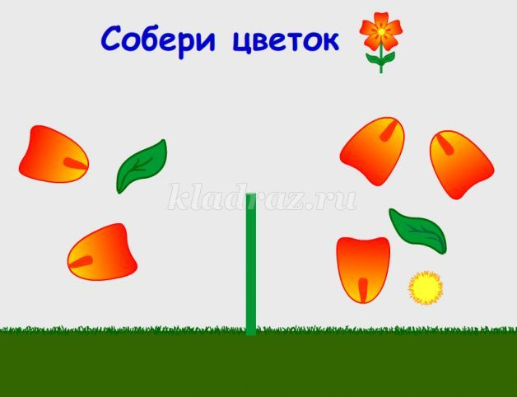

**лото «Одежда»**

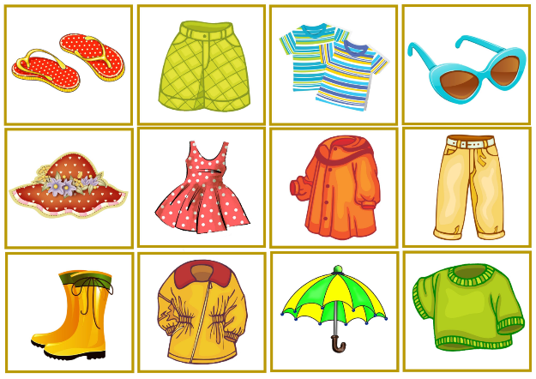

**Д.и.: «Что это за птица?»**

**Игра** включает в себя изображения картинки перелетных и зимующих **птиц**, картинки с силуэтами **птиц** в черно – белом варианте, подборку загадок о зимующих и перелетных **птицах**.

Ход игры: Педагог загадывает загадку, ребенок который правильно ее **отгадал**, ищет среди предложенных, силуэт данной **птицы** и затем сверяет ее выбрав правильную цветную картинку. Данную игру можно использовать как закрепляющий материал по данным темам,тем самым стимулировать познавательную активность у ребят.

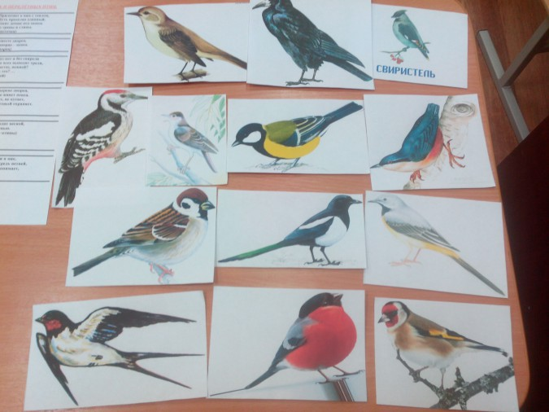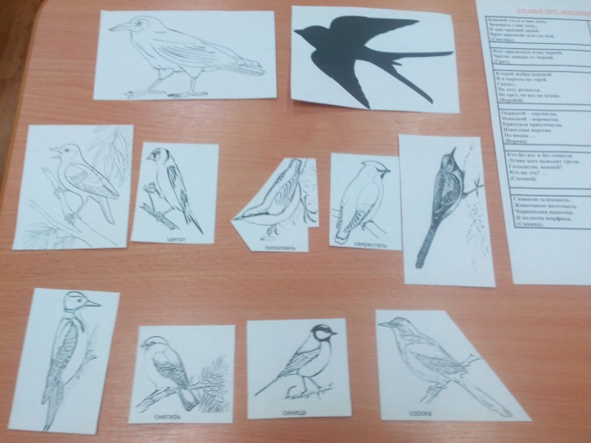

**Лото «Профессии»**

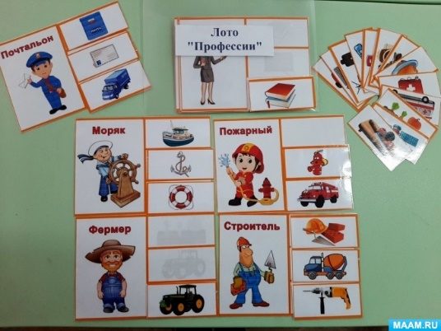

БИБЛИОГРАФИЧЕСКИЙ СПИСОК

1. Алешанова Е. А., Кочетова Н.В., Кутнякова В.А. Трудовое воспитание детей дошкольного возраста //Молодой ученый. - 2018. - № 46.2 (232.2). - С. 3-5. - Режим доступа: <https://moluch.ru/archive/232/54068/>
2. Гогоберидзе А.Г., Солнцева О.В. Дошкольная педагогика с основами методик воспитания и обучения: учебник для вузов. - СПб.: Питер, 2013.- 464 с.
3. Павлова Л.Ю., Куцакова Л.В., Комарова Т. С. Трудовое воспитание в детском саду. - Москва: Мозаика синтез, 2005. - 68 с.
4. Трудовое воспитание детей в средней группе//Теремок. - Режим доступа: <https://teremok-ds16-schel.edumsko.ru/articles/post/1435680>
5. Трудовое воспитание дошкольников//Теремок. - Режим доступа:<https://gruppa12-11.edumsko.ru/articles/post/1928325>
6. Федеральный государственный образовательный стандарт дошкольного образования от 17.10. 2013 г. № 1155 //ФГОС. - Режим доступа: <https://fgos.ru/fgos/fgos-do/>
7. Консультация для педагогов на тему «Трудовое воспитание дошкольников в ДОУ в соответствии ФГОС"// Инфоурок. - Режим доступа:<https://infourok.ru/konsultaciya-dlya-pedagogov-na-temu-trudovoe-vospitanie-doshkolnikov-v-dou-v-sootvetstvii-fgos-4412669.html>
8. Чернова М. О. Программа трудового воспитания в соответствии с ФГОС//Педагог. - Режим доступа: <https://zhurnalpedagog.ru/servisy/publik/publ?id=810>